CONVOCATORIA REFERENT A LA CONCESSIÓ DE SUBVENCIÓ PER CONCURRÈNCIA COMPETITIVA D´AJUDES ECONÒMIQUES AL TRANSPORT PER UNIVERSITARIS, ALUMNES DE CICLES FORMATIUS DE GRAU MITJÀ I SUPERIOR I DE BATXILLERAT ARTÍSTIC EN RÈGIM DE CONCURRÈNCIA COMPETITIVA AMB DIFICULTATS ECONÒMIQUES 2021-2022 (EXP NUM 1993/2022).

Primer. Beneficiaris.

Podran sol·licitar aquesta subvenció els alumnes estudiants universitaris, de cicles formatius de grau superior i mitjà, de batxillerat artístic o de batxillerat nocturn que concorreguem les circumstàncies previstes en les bases reguladores pel curs escolar 2021-2022.

Segon. Objecte.

Les presents bases tenen per objecte regular les ajudes per a sufragar part de les despeses al transport d´alumnes universitaris, alumnes de cicles formatius de grau mitjà i superior i de batxillerat artístic amb dificultats econòmiques, en règim de concurrència competitiva i condicionades al nombre de sol·licitants en funció del crèdit disponible a la partida corresponent del pressupost municipal.

Tercer. Bases reguladores

Les bases reguladores de la concessió d'aquestes subvencions s’aproven per acord de Junta de Govern Local, en sessió ordinària, de data 7 de juny de 2022.

Quart. Quantia de l'ajuda.
La convocatòria es finançarà amb càrrec a l’aplicació pressupostària 400/320/48100 denominada “BECAS UNIVERSITARIOS Y FORMACIÓN PROFESIONAL” per import de 10.000,00 euros.

El barem establit per a calcular la quantia de la beca serà el següent:

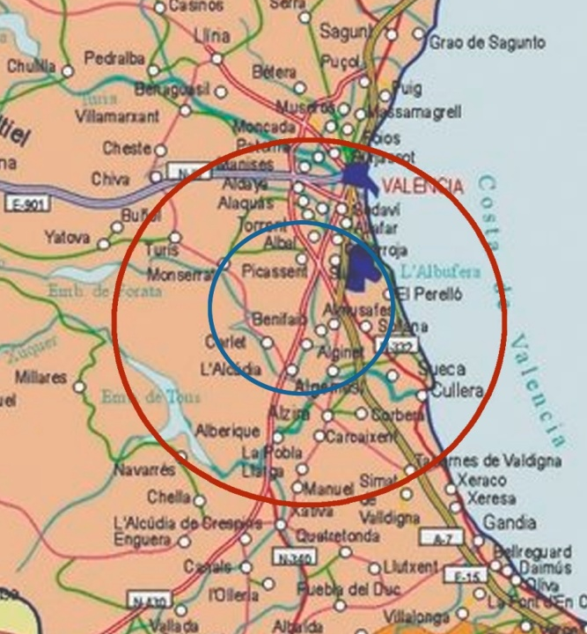

Situació mapa | QUANTIA DE LA BECA
Dins de la primera zona marcada amb cercle | Com a màxim 250€
Dins de la segona zona marcada amb el segon cercle | Com a màxim 375€
A partir de la zona marcada amb el segon cercle | Com a màxim 500€

Cinquè. Termini de presentació de sol·licituds.
Les sol·licituds es formularan en el model que figura com a Annex de les Bases Reguladores. Es dirigiran a Alcaldessa de l'Ajuntament, i es presentaran en el Registre d'entrada de l'Ajuntament o per qualsevol dels mitjans assenyalats en l'article 16.4 de la Llei 39/2015, d'1 d'octubre, del Procediment Administratiu Comú de les Administracions Públiques, de l´1 de juliol de 2022 fins al 31 d’agost de 2022.

Sisè. Altres dades.
La renda familiar en l’any 2021 no deurà d’haver superat els següents llindars màxims:

MEMBRES DE LA UNITAT FAMILIAR | LLINDARS (en euros)
Famílies de dos membres | 15.523€
Famílies de tres membres | 26.498€
Famílies de quatre membres | 35.967€
Famílies de cinc membres | 42.714€

A partir del 6é membre s’afegiran 9.358 € per cada nou membre computable.

La sol·licitud es formularà segons instància normalitzada que s’adjunta com annex I, que es facilitarà a este efecte. Aquestes instàncies estaran a disposició dels interessats en el Servei d'Informació de l'Ajuntament de Benifaió i a la pàgina web del mateix (www.benifaio.es) i s’adjuntarà a la mateixa:
- Fotocòpia del NIF/DNI/NIE de tots els membres de la unitat familiar majors de 16 anys què fa referència l’article 3 d’estes bases.
- Original o còpia compulsada de l’última declaració de la renda del 2021 de cada membre de la unitat familiar.
- Document expedit per la universitat o centre corresponent on es facen constar els crèdits en que està matriculat, i el certificat de matrícula en el cas del estudis de cicles formatius i batxillerat pel curs 2021-2022.
- Fotocòpia del número de compte on realitzar la transferència de la subvenció en cas de resultar adjudicatari.
- ANNEX II- Declaració jurada relativa a membres de la unitat familiar.
- ANNEX III- declaració jurada de persona beneficiaria de subvenció municipal
- ANNEX IV- declaració jurada referent a facturació

